Chepes- 27 de marzo de 2025

A la Sra. directora de la

Escuela Agrotécnica Virgen de la Merced.

Prof. VARGAS, Marcela.

S ……………/……………D

Por medio de la presente, y en virtud de lo establecido en el artículo 10.2 de la Ley 9911, solicito si puede justificar mi inasistencia del día de la fecha, debido a las inclemencias climáticas que se han presentado en las últimas horas.

Las condiciones climáticas adversas y el mal estado del camino han hecho que sea imposible llegar a el establecimiento escolar.

Agradezco su comprensión y quedo a disposición para cualquier información adicional que necesiten.

Atentamente.

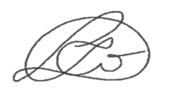

Prof. CARO, Luis Alejandro

D.N.I. N° 29.654.901